Câu 40: [HH11.C3.4.BT.d] (Sở GD Cần Thơ-Đề 324-2018) Cho hình hộp chữ nhật có , , . Gọi là góc giữa hai mặt phẳng và . Giá trị của bằng
A. . B. . C. . D. .
Lời giải
Chọn A
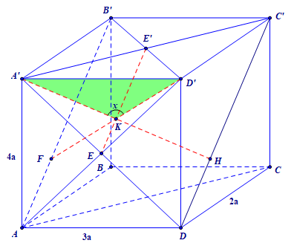
Gọi , lần lượt là tâm của hình chữ nhật , .
Khi đó: .
Dựng , lần lượt là đường cao của hai tam giác , .
Dễ thấy: ,, đồng qui tại và .
Hình chữ nhật có: .
Hình chữ nhật có: .
Hình chữ nhật có: .
Suy ra: .
Hoàn toàn tương tự ta có: .
Trong tam giác có: .
.

